
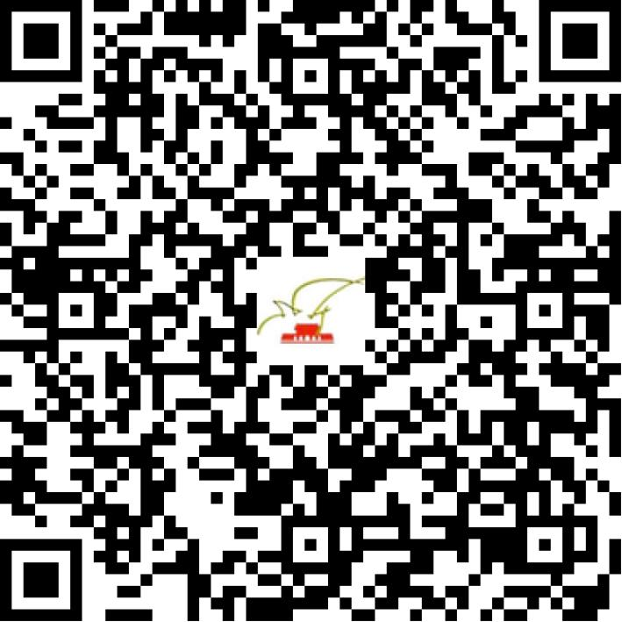

京网文〔2020〕3885-694号

2021 | 年 | 01 | 月 | 13 | 日
名 称 | 北京第一因科技有限公司
住 所 | 北京市北京经济技术开发区荣华中路22号院3号楼14层1403号房间
法定代表人 | 卫光磊
主要负责人
类 型 | 有限责任公司
首次发证日期 | 2020年08月21日
有效期 | 2023年08月20日
网站域名 | 53online.com
经营范围 | 利用信息网络经营表演
发证机关
编号
许可证有效期届满前30日内办理延续，有效期届满未延续的将依法予以注销。

